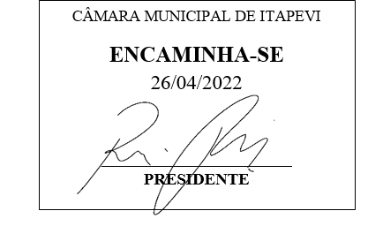
Indicação Nº 1411/2022
Súmula: “Indico a realização de operação tapa-buraco na Rua Lery Claudino da Silva nº12, no Jardim São Luiz. ”

INDICO à Mesa, após ouvir o Douto Plenário, na forma regimental vigente, que seja a presente propositura encaminhada ao Excelentíssimo senhor, Igor Soares Ebert, Prefeito Municipal, para a realização de operação tapa-buraco na Rua Lery Claudino da Silva nº12, no Jardim São Luiz.

JUSTIFICATIVA
Senhor Presidente;
Senhoras Vereadoras;
Senhores Vereadores;

Essa é uma solicitação dos moradores locais que estão reivindicando a realização desse serviço, devido à existência de alguns buracos conforme imagens anexas, os quais tem atrapalhado o trafego no local e causado transtornos.
Tendo em vista o grande trabalho da atual gestão, indico a realização de operação tapa-buraco na Rua Lery Claudino da Silva nº12, no Jardim São Luiz para que com máxima urgência, os moradores locais e demais munícipes que passam frequentemente pelo local, tenham uma melhoria na qualidade de vida.
Sala das Sessões Benvindo Moreira Nery, 20 de abril de 2022.
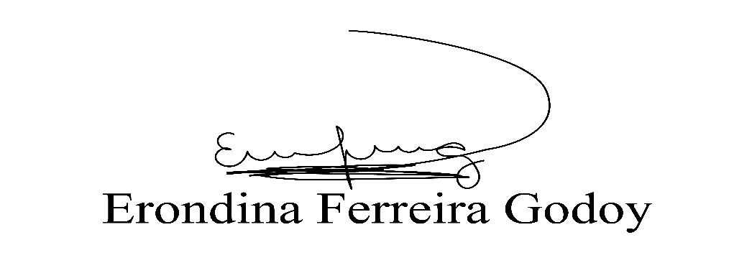
Vereadora Tininha – PSD
Primeira Secretária

